

МИНИСТЕРСТВО НАУКИ И ВЫСШЕГО ОБРАЗОВАНИЯ РОССИЙСКОЙ ФЕДЕРАЦИИ

Федеральное государственное бюджетное образовательное учреждение

высшего образования

**"МИРЭА - Российский технологический университет"**

# РТУ МИРЭА

Институт искусственного интеллекта

Кафедра общей информатики

**ОТЧЕТ**

**ПОПРАКТИЧЕСКОЙРАБОТЕ№ 5**

Построение комбинационных схем, реализующих СДНФ и СКНФ заданной логической функцией от 4-х переменных

**по дисциплине**

**«**ИНФОРМАТИКА**»**

|  |  |
| --- | --- |
| Выполнил студент группы *ИКБО-09-22* | *Гришин А. В.* |
| Принял  *Старший преподаватель кафедры ОИ* | *Смирнов С. С.* |
| Практическая «__»__________2022 г. | __________________ |
| работа выполнена |  |
| «Зачтено» «__»__________2022 г. | __________________ |

Москва 2022

**СОДЕРЖАНИЕ**

1 ПОСТАНОВКА ЗАДАЧИ НА ПРАКТИЧЕСКУЮ РАБОТУ 3

2 ПРОЕКТИРОВАНИЕ И РЕАЛИЗАЦИЯ 4

2.1 Построение таблицы истинности 4

2.2 Формулы СДНФ и СКНФ 5

2.3 Схемы, реализующие СДНФ и СКНФ в общем логическом базисе 6

ВЫВОДЫ 7

СПИСОК ИНФОРМАЦИОННЫХ ИСТОЧНИКОВ 8

# 1 ПОСТАНОВКА ЗАДАЧИ НА ПРАКТИЧЕСКУЮ РАБОТУ

Логическая функция от четырех переменных задана в 16-теричной векторной форме. Восстановить таблицу истинности. Записать формулы СДНФ и СКНФ. Построить комбинационные схемы СДНФ и СКНФ в лабораторном комплексе, используя общий логический базис. Протестировать работу схем и убедиться в их правильности. Подготовить отчет о проделанной работе и защитить ее.

F (a, b, c, d) = FAD216.

# 2 ПРОЕКТИРОВАНИЕ И РЕАЛИЗАЦИЯ

# 2.1 Построение таблицы истинности

Функция, заданная в 16-теричной форме имеет следующий вид: F (a, b, c, d) = FAD216.

Преобразуем ее в двоичную запись: 1111 1010 1101 00102 - получили столбец значений логической функции, который необходим для восстановления полной таблицы истинности (см. табл.1).

Таблица 1 - Таблица истинности логической функции F

|  |  |  |  |  |
| --- | --- | --- | --- | --- |
| **a** | **b** | **c** | **d** | **F** |
| 0 | 0 | 0 | 0 | 1 |
| 0 | 0 | 0 | 1 | 1 |
| 0 | 0 | 1 | 0 | 1 |
| 0 | 0 | 1 | 1 | 1 |
| 0 | 1 | 0 | 0 | 1 |
| 0 | 1 | 0 | 1 | 0 |
| 0 | 1 | 1 | 0 | 1 |
| 0 | 1 | 1 | 1 | 0 |
| 1 | 0 | 0 | 0 | 1 |
| 1 | 0 | 0 | 1 | 1 |
| 1 | 0 | 1 | 0 | 0 |
| 1 | 0 | 1 | 1 | 1 |
| 1 | 1 | 0 | 0 | 0 |
| 1 | 1 | 0 | 1 | 0 |
| 1 | 1 | 1 | 0 | 1 |
| 1 | 1 | 1 | 1 | 0 |

# Формулы СДНФ и СКНФ

|  |  |  |  |  |
| --- | --- | --- | --- | --- |
| $$F_{сднф}=\overline{a}∙\overline{b}∙\overline{c}∙\overline{d}+\overline{a}∙\overline{b}∙\overline{c}∙d+\overline{a}∙\overline{b}∙c∙\overline{d}+\overline{a}∙\overline{b}∙c∙d+\overline{a}∙b∙\overline{c}∙\overline{d }+ \overline{a}∙b∙c∙\overline{d}+a∙\overline{b}∙\overline{c}∙\overline{d}+a∙\overline{b}∙\overline{c}∙d+a∙\overline{b}∙c∙d+a∙b∙\overline{d}$$ | (1) |  |  |  |

Запишем формулу СДНФ, для чего рассмотрим наборы значений переменных, на которых функция равна единице. Для каждого набора отвечаем на вопрос: каким образом при помощи конъюнкции переменных, принимающих значения из данного набора, можно получить единичное значение функции? Очевидно, что переменные, равные нулю, надо взять с отрицанием, а переменные, равные единице, без отрицания. В результате мы получим множество совершенных конъюнкций, объединив которые через дизъюнкцию, образуем формулу СДНФ (формула 1).

Запишем формулу СКНФ, для чего рассмотрим наборы значений переменных, на которых функция равна нулю. Для каждого набора отвечаем на вопрос: каким образом при помощи дизъюнкции переменных, принимающих значения из данного набора, можно получить нулевое значение функции? Очевидно, что переменные, равные единице, надо взять с отрицанием, а переменные, равные нулю, без отрицания. В результате мы получим множество совершенных дизъюнкций, объединив которые через конъюнкцию, образуем формулу СКНФ (формула 2).

|  |  |  |  |  |  |  |  |  |  |
| --- | --- | --- | --- | --- | --- | --- | --- | --- | --- |
| $F_{скнф}=\left(a+\overline{b}+c+\overline{d}\right)∙\left(a+\overline{b}+\overline{c}+\overline{d}\right)∙\left(\overline{a}+b+\overline{c}+d\right)∙\left(\overline{a}+\overline{b}+c+d\right)∙\left(\overline{a}+\overline{b}+c+\overline{d}\right)∙(\overline{a}+\overline{b}+\overline{c}+\overline{d})$ | (2)  (2) |  |  |  |  |  |  |  |  |

# Схемы, реализующие СДНФ и СКНФ в общем логическом базисе

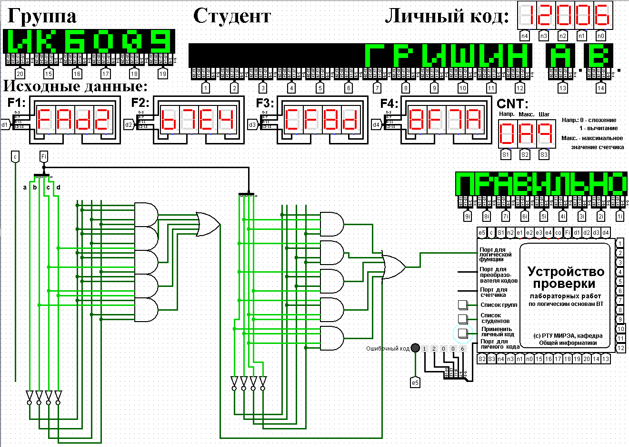Построим в лабораторном комплексе комбинационные схемы, реализующие СДНФ и СКНФ рассматриваемой функции в общем логическом базисе, протестируем их работу и убедимся в их правильности (рис. 1, рис. 2).

Рисунок 1 – Схема СДНФ

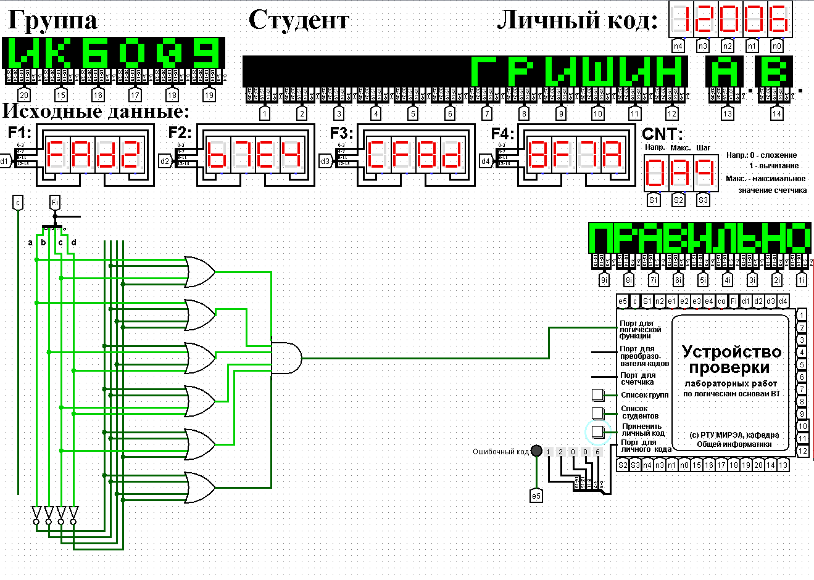

Рисунок 2 – Схема СКНФ

# ВЫВОДЫ

В ходе практической работы, была восстановлена таблица истинности, записаны формулы СДНФ и СКНФ. Произведено построение комбинационных схем СДНФ и СКНФ в лабораторном комплексе Logisim, протестирована их работа. Тестирование показало, что все схемы работают правильно.

# СПИСОК ИНФОРМАЦИОННЫХ ИСТОЧНИКОВ

1. Смирнов С.С., Карпов Д.А. Информатика: Методические указания по выполнению практических работ / Смирнов С.С., Карпов Д.А. – Москва: МИРЭА Российский технологический университет, 2020. –102с.

2. Cburch: справочная система по программе «Logisim»: сайт. ‒ URL : http://www.cburch.com/logisim/docs/2.5.0/ru/ (дата обращения 09.10.2022)